**Beyaz Bayrak Okul Kriterleri**

Okulların temizlik ve hijyen konusunda teşvik edilmesi, toplum sağlığının korunması ve geliştirilmesi, yaşam kalitesinin yükseltilmesi, yeterli eğitim almış sağlıklı nesiller yetiştirilmesinin amaçlandığı Beyaz Bayrak projesi, Millî Eğitim Bakanlığına bağlı kamu ve özel; okul öncesi, ilkokul, ortaokul ve liseler ile mesleki eğitim merkezi, halk eğitimi merkezi, eğitim uygulama okulu ve iş sağlığı eğitim merkezlerini kapsamaktadır.

Beyaz Bayrak Projesine, ‘Beyaz Bayrak İş Birliği Protokolü’ kapsamında ‘Beyaz Bayrak Eğitim Kurumu Denetim Formunda (EK:1)’ belirlenen kriterlere uygun olan eğitim kurumları ‘Beyaz Bayrak Başvuru Formu (EK:2)’ ile bağlı olduğu İlçe Millî Eğitim Müdürlüğüne başvurusunu yapar. Aynı bina içerisinde anaokulu, ilkokul, ortaokul ve lisesi bulunan eğitim kurumları başvurularını bu bölümler için ayrı ayrı olarak yapar, denetim ekibince doldurulacak formlar da her eğitim öğretim programı için ayrı ayrı doldurulur. Bunların değerlendirmesi sonucunda beyaz bayrak alınmasının uygun görülmesi halinde eğitim kurumunun geneli için bir adet Beyaz Bayrak ve Pirinç Levha verilir, diğer bölümler içinse ayrı ayrı Beyaz Bayrak sertifikası düzenlenir.

Beyaz Bayrak Projesi’ne başvuruda bulunan eğitim kurumları;

1-Zararlılarla mücadele yapıldığına dair belge *(en az yılda iki defa yaptırılması zorunludur),*

2-Okul/Pansiyon su deposu varsa temizlik ve dezenfeksiyonun yapıldığına dair belge (en az yılda iki defa yaptırılması zorunludur)

3-Eğitim öğretim yılı içerisinde öğrencilere yönelik sağlık, hijyen, çevre sağlığı vb. eğitimlerin düzenlendiğine dair dokümanlar (bu eğitimlerin okul panosunda sergilenmesi yeterli kabul edilecektir),

3-Okulun sağlık, hijyen, çevre sağlığı vb. konuları içeren Hijyen ve Çevre Sağlığı okul panosu bulunmalıdır,

4-Sınıflar, kantin/kooperatif/yemekhane ve tuvaletlerin temizliğinin periyodik olarak yapıldığına dair temizlik takip çizelgesi (Okul/Kurumun denetiminde Beyaz Bayrak denetim ekibine gösterilmelidir),

5-**İlçe Sağlık Müdürlüğünden** yaptırılacak Okul/Kurum/Pansiyonun içme ve kullanma suyu analizi belgesi (Okullarda kullanılan içme kullanma suyu **belediye şebekesinden temin edilmesi durumu olsa bile** okul iç şebeke sisteminde suyun musluktan akıtıldığı noktadan belirli sıklıkta numuneler alınarak İlçe Sağlık Müdürlüğünde İTASH(İnsani Tüketim Amaçlı Sular Hakkında Yönetmelik) Ek-1a'da yer alan 3 mikrobiyolojik parametreye uygunluk analizinin yaptırılması, bkz. Sağlık Bakanlığı Halk Sağlığı Genel Müdürlüğünün 'Okul Sağlığı Önlem ve Önerileri' bilgi notunun 3.9.maddesi ve 02.11.2018 tarihli ve 93525931-136-E.20862753 sayılı yazımız), **(Pansiyonu bulunan eğitim kurumları her iki bina için yaptırmalıdır),**

6-Yemekhane, Kantin, Kafeterya, Büfe, Çay Ocağı vb. gıda işletmesi çalışanlarının hijyen, aşçılık, kantin işletme belgesi *(bkz. 05.07.2013 tarihli ve 28698 sayılı R.G.'de yayımlanan Hijyen Eğitimi Yönetmeliği);*

1. ***Hijyen Eğitim Yönetmeliği Gereği Kurs Bitirme Belgesi (Halk Eğitimi Merkezlerinden alınabilir)***
2. ***Okul Kantinlerine Dair Özel Hijyen Kuralları Yönetmeliği Gereği Eğitime Katılım Belgesi (İl Millî Eğitim Müdürlüğünden alınabilir)***

7-İlk Yardım sertifikası almış personelin sertifikaları *(puan verilebilmesi için sertifikalar gösterilmelidir),*

Yukarıda istenilen belgeleri güncellenmiş olarak bir dosya içinde denetim günü Beyaz Bayrak Denetim Komisyonuna ibraz etmelidirler. **(*Dosya hazırlığını yapmayan okulların/kurumların Beyaz Bayrak denetimleri ilgili denetim ekibince yapılmayacaktır).***

Okul/Kurum bağlı olduğu İlçe Millî Eğitim Müdürlüğüne üst yazı ekinde ‘Beyaz Bayrak Başvuru Formu (EK-2)’ ile başvurusunu yapar. İlçe Millî Eğitim Müdürlüğü, okulun/kurumun Beyaz Bayrak Başvuru Formunu(EK-2) bir üst yazı ekinde İl Millî Eğitim Müdürlüğüne gönderir. İl Millî Eğitim Müdürlüğü tarafından başvurusu kabul edilen okula denetim günü verilir.

Beyaz Bayrak almak için başvuruda bulunan okul/kurum, İl Sağlık Müdürlüğü ve İl Millî Eğitim Müdürlüğünden ikişer yetkilinin katılımı ile oluşturulan ‘Denetim Ekibi’ tarafından ‘Beyaz Bayrak Eğitim Kurumu Denetim Formu EK:1)’ ile 2 ay içerisinde okulların açık olduğu dönemde **(eğitim öğretim takvimi içinde)** denetlenir. Pansiyonu olan okullar ayrıca ‘Beyaz Bayrak Okul Pansiyonu Denetim Formu (Ek:1)’ ile denetlenir. Pansiyonlu eğitim kurumlarının her iki denetim formundan da geçerli puanı almaları halinde bu okullara  ‘Beyaz Bayrak’ verilir. Yapılan ilk denetim (başvuru denetimi) sonucunda gerekli puanı alamayan eğitim kurumları, denetimden 3 ay sonra tekrar başvuru yapabilir. Ancak, 27 Eylül 2016 tarihinden önce Beyaz Bayrak verilen *(yeni müracaatlar hariç)* ve pansiyonu olan okul/kurumların beyaz bayrak süresi dolana kadar yapılan takip denetimlerinde pansiyonun da denetimi yapılacak olup, pansiyonun yeterli puan almaması durumunda, beyaz bayrak iptal edilmeden pansiyonun puanının yeterli puana çıkarılması için okul/kurum yönetimin çalışma yapması istenilecektir.

Puanlamada;

1-Toplamda 100 üzerinden 90 puan alan,

2-**Spor salonu, tiyatro salonu, atölye ve laboratuvardan (F Bölümü)** hiçbirisi bulunmayan eğitim kurumlarından 97 üzerinden 87 puan,

3-**Kantini (I Bölümü)** bulunmayan eğitim kurumlarından 74 üzerinden 67 puan,

4-**Spor salonu, tiyatro salonu, atölye, laboratuvar (F Bölümü) ve kantin/kooperatif/yemekhane (I Bölümü)** bölümlerinden hiçbirisi bulunmayan eğitim kurumlarından 71 üzerinden 64 puan,

alanlar **‘Beyaz Bayrak’** almaya hak kazanır.

Beyaz Bayrak Sertifikası İl Millî Eğitim Müdürlüğünce basılarak, İl Millî Eğitim Müdürlüğü ve İl Sağlık Müdürlüğü tarafından imzalanmasından sonra Beyaz Bayrak, Pirinç Levha ve Beyaz Bayrak Sertifikası İlçe Millî Eğitim Müdürlüğüne gönderilir ve İlçe Millî Eğitim Müdürlüğünce de okul/kuruma teslim edilir. Sertifika, düzenleme tarihinden itibaren 3 (üç) yıl geçerlidir.

Sertifika alan okul/kurum her eğitim öğretim yılında ‘Beyaz Bayrak Eğitim Kurumu Denetim Formu (EK:1)’ e göre bir kez denetlenir (takip denetimi). Üçüncü yılın sonunda okul/kurum, Beyaz Bayrak Sertifikasının yinelenmesi için başvuru yapar. İlgili denetim komisyonunca yapılan denetim sonucunda belirlenen kriterleri devam ettiremeyen veya başvuru yapmayan eğitim kurumuna verilen Pirinç levha ve Beyaz Bayrak geri alınır. Sertifika süresi dolan okula, yapılan takip denetimi (okulun 3.takip denetimi) sonucunda belirlenen kriterleri taşıması halinde yeni tarihli sertifika düzenlenir.

Beyaz Bayrak İş Birliği Protokolüne,Sağlık Bakanlığı Halk Sağlığı Genel Müdürlüğünün **https://hsgm.saglik.gov.tr/tr/cevresagligi-ced/ced-birimi/405-okullarda-beyaz-bayrak.html** internet adresinden,

Bakanlığımızın, **https://okulsagligi.meb.gov.tr/www/icerik_goruntule.php?KNO=20** internet adresinden,

Müdürlüğümüzün, [**http://mersin.meb.gov.tr/**](http://mersin.meb.gov.tr/)internet adresinde **‘Sık Kullanılan Dokümanlar’** dan **‘Beyaz Bayrak’** klasöründen ulaşılabilir.

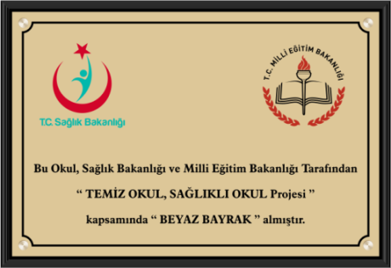 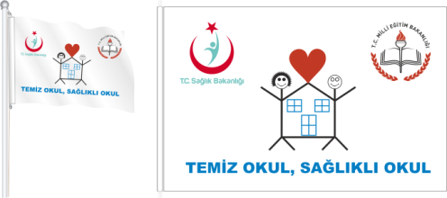[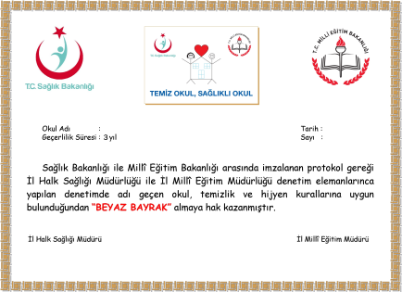](https://www.google.com.tr/url?sa=i&rct=j&q=&esrc=s&source=images&cd=&cad=rja&uact=8&ved=0ahUKEwi635CYstPUAhWpYpoKHQbmBDwQjRwIBw&url=https://okulsagligi.meb.gov.tr/www/icerik_goruntule.php?KNO%3D20&psig=AFQjCNGrxdX12htYG9lBFzQ1BcELbHDPnQ&ust=1498287536665782)

**İrtibat :**

**İşyeri Sağlık ve Güvenlik Birimi**

**(0324) 329 14 81-82-83-84/307**